Miestne zastupiteľstvo MČ Bratislava – Rusovce

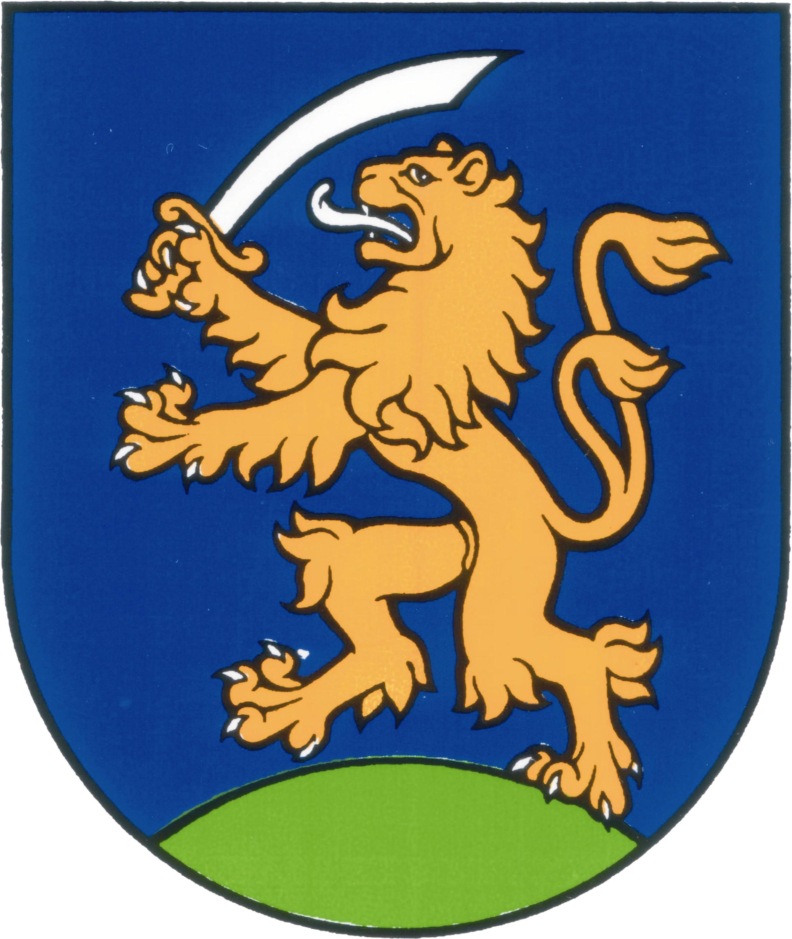

UZNESENIA č. 23 - 43
zo zasadnutia miestneho zastupiteľstva MČ Bratislava – Rusovce
dňa 24. 3. 2011

Program:

1. Kontrola plnenia uznesení
  - Uzn. č. 23/2011

- Rozpočet ZŠ s MŠ Vývojová 228 Bratislava – Rusovce na rok 2011
  - Uzn. č. 24/2011

- Rozpočet príjmov a výdavkov m. p. Ruseko na rok 2011
  - Uzn. č. 25/2011

- Žiadosť o poskytnutie dotácie na rok 2011 pre Klub dôchodcov pri miestnom úrade MČ Bratislava - Rusovce
  - Uzn. č. 26/2011

- Žiadosť o poskytnutie dotácie na rok 2011 pre Jednota dôchodcov Slovenka Bratislava - Rusovce
  - Uzn. č. 27/2011

- Žiadosť o poskytnutie dotácie na rok 2011 pre OZ Materské centrum Kukulienka
Uzn. č. 28/2011

- Žiadosť o poskytnutie dotácie na rok 2011 pre Detský folklórny súbor Gerulata
  - Uzn. č. 29/2011

- Žiadosť o poskytnutie dotácie na rok 2011 pre DHZ Bratislava - Rusovce
  - Uzn. č. 30/2011

- Žiadosť o poskytnutie dotácie na rok 2011 pre MFK Bratislava - Rusovce
  - Uzn. č. 31/2011

- Návrh rozpočtu MČ Bratislava – Rusovce na rok 2011
  - Uzn. č. 32/2011

- Priority mestskej časti Bratislava - Rusovce na roky 2011 – 2014
  - Uzn. č. 33/2011

- Pravidlá odmeňovania poslancov MČ a ďalších občanov za ich prácu v komisiách miestneho zastupiteľstva a organizačných zložkách MČ BA - Rusovce
  - Uzn. č. 34/2011

- Všeobecne záväzné nariadenie mestskej časti Bratislava - Rusovce č......./2011o ochrane pred zneužívaním alkoholických nápojov
  - Uzn. č. 35/2011

- Návrh úpravy sadzieb na krátkodobý prenájom budov vo vlastníctve MČ Ba - Rusovce (kultúrna sála a požiarna zbrojnica)
  - Uzn. č. 36/2011

- Prehľad predpokladaných výdavkov na projekt Regenerácia sídla a súvisiace aktivity
  - Uzn. č. 37/2011

- Schválenie podmienok verejnej obchodnej súťaže na „Odpredaj pozemku parc.č. 136, zastavaná plocha a nádvorie vo výmere 676 m², evidovaného v katastri nehnuteľností v registri „E“ a stavby bez súpisného čísla, nachádzajúcej sa na pozemku registra „E“, parc.č.136, k.ú. Rusovce formou verejnej obchodnej súťaže“
  - Uzn. č. 38/2011

- Prenájom časti pozemku registra „C“ parc.č. 965/1 vo výmere 100 m² , k.ú. Rusovce, ako osobitný zreteľ v zmysle zákona č. 138/1991 Zb. o majetku obcí
  - Uzn. č. 39/2011

- Odpredaj garáže súp. č. 1195 stojacej na pozemku registra „C“ parc. č. 1073/1, garáže súp. č. 1196 stojacej na pozemku registra „C“ parc. č. 1073/2, garáže súp.č.1197 stojacej na pozemku registra „C“ parc. č. 1073/2 so zastavanými pozemkami registra „C“ parc. č. 1073/1 vo výmere 22 m², parc. č. 1073/2 vo výmere 20 m² , parc. č. 1073/3 vo výmere 22 m² , k. ú. Rusovce, v zmysle novely zákona č. 138/1991 Zb. o majetku obcí ako osobitný zreteľ
  - Uzn. č. 40/2011

- Prenájom časti pozemkov registra „C“ parc. č. 88/2 vo výmere 3 m² a parc. č. 89/2 vo výmere 3 m² , k.ú. Rusovce, ako osobitný zreteľ v zmysle zákona č. 138/1991 Zb. o majetku obcí
  - Uzn. č. 41/2011

- Elektronizácia služieb bratislavskej samosprávy Projekt hl. mesta SR Bratislava a mestských častí
  - Uzn. č. 42/2011

- Žiadosť o zrušenie obmedzenia vjazdu jazdcov na koňoch
  - Uzn. č. 43/2011

Kontrola plnenia uznesení

Uznesenie č. 23
zo dňa 24. 3. 2011
Miestne zastupiteľstvo
berie na vedomie správu o kontrole plnenia uznesení k 24. 3. 2011

Rozpočet ZŠ s MŠ Vývojová 228 Bratislava – Rusovce na rok 2011

Uznesenie č. 24
zo dňa 24. 3. 2011
Miestne zastupiteľstvo
schvaľuje rozpočet Základnej školy s materskou školu Vývojová 228 Bratislava – Rusovce na rok 2011 v príjmovej časti celkovej sume 513 750,- €, ktoré tvoria súčasť príjmu rozpočtu Mestskej časti a 22 547,- € ktoré sú vlastnými príjmami školy a vo výdavkovej časti v celkovej sume 536 297,-€

Rozpočet príjmov a výdavkov m. p. Ruseko na rok 2011

Uznesenie č. 25
zo dňa 24. 3. 2011
Miestne zastupiteľstvo
schvaľuje rozpočet príjmov a výdavkov m. p. Ruseko na rok 2011, v príjmovej časti 190.900,-€ a vo výdavkovej časti 190.900,-€

Žiadosť o poskytnutie dotácie na rok 2011 pre Klub dôchodcov pri miestnom úrade MČ Bratislava - Rusovce

Uznesenie č. 26
zo dňa 24. 3. 2011
Miestne zastupiteľstvo
schvaľuje poskytnutie finančnej dotácie vo výške 335,-€ pre Klub dôchodcov pri miestnom úrade mestskej časti Bratislava - Rusovce na rok 2011 na aktivity klubu, ktoré vykoná v roku 2011

Žiadosť o poskytnutie dotácie na rok 2011 pre Jednota dôchodcov Slovenka
Bratislava - Rusovce

Uznesenie č. 27
zo dňa 24. 3. 2011
Miestne zastupiteľstvo
schvaľuje poskytnutie finančnej dotácie vo výške 335,-€ pre Jednotu dôchodcov Slovenska, Bratislava - Rusovce na rok 2011 na aktivity, ktoré vykonajú v rámci klubu Jednoty dôchodcov Slovenska - Rusovce.

Žiadosť o poskytnutie dotácie na rok 2011 pre OZ Materské centrum Kukulienka

Uznesenie č. 28
zo dňa 24. 3. 2011
Miestne zastupiteľstvo
schvaľuje finančný príspevok na rok 2011 pre OZ Materské centrum Kukulienka, Balkánska 95, Bratislava vo výške 400,-€ na činnosť materského centra

Žiadosť o poskytnutie dotácie na rok 2011 pre Detský folklórny súbor Gerulata

Uznesenie č. 29
zo dňa 24. 3. 2011
Miestne zastupiteľstvo
schvaľuje finančný príspevok na rok 2011 pre Detský folklórny súbor GERULATA Bratislava – Rusovce, Balkánska 102, 851 10 Bratislava vo výške 2.000,-€ na tanečné aktivity a príslušné vybavenie

Žiadosť o poskytnutie dotácie na rok 2011 pre DHZ Bratislava - Rusovce

Uznesenie č. 30
zo dňa 24. 3. 2011
Miestne zastupiteľstvo
schvaľuje finančný príspevok na rok 2011 pre DHZ Bratislava - Rusovce vo výške 265,-€

Žiadosť o poskytnutie dotácie na rok 2011 pre MFK Bratislava - Rusovce

Uznesenie č. 31
zo dňa 24. 3. 2011
Miestne zastupiteľstvo
schvaľuje finančný príspevok na rok 2011 pre MFK Bratislava – Rusovce, Balkánska 101,
851 10 Bratislava vo výške 7.900,-€ na športové činnosti občanov Mestskej časti Bratislava - Rusovce

Návrh rozpočtu MČ Bratislava – Rusovce na rok 2011

Uznesenie č. 32
zo dňa 24. 3. 2011
Miestne zastupiteľstvo
A/ schvaľuje návrh programového rozpočtu MČ Bratislava – Rusovce na rok 2011 podľa priložených tabuľkových príloh, s celkovými príjmami 4.390.300,- € a s celkovými výdavkami 4.390.300,- € a prognózy rozpočtu MČ Bratislava – Rusovce na roky 2012 a 2013 podľa priloženej tabuľkovej prílohy.
B/ poveruje starostu MČ Bratislava - Rusovce v zmysle § 11 ods. 4 zákona obecnom zriadení č. 369/1990 Z. z. v znení neskorších predpisov, aby v prípade potreby uskutočnil zmeny rozpočtu vo výške + - 10% z danej položky rozpočtu.
Priority mestskej časti Bratislava - Rusovce na roky 2011 – 2014

Uznesenie č. 33
zo dňa 24. 3. 2011
Miestne zastupiteľstvo
berie na vedomie priority mestskej časti Bratislava - Rusovce na roky 2011 - 2014

Pravidlá odmeňovania poslancov MČ a ďalších občanov za ich prácu v komisiách miestneho zastupiteľstva a organizačných zložkách MČ BA - Rusovce

Uznesenie č. 34
zo dňa 24. 3. 2011
Miestne zastupiteľstvo
A/ ruší uzn. č. 140/2008 zo dňa 24.1.2008 (pôvodné znenie Pravidiel.....)

B/ upravuje znenie uzn. č. 7/2010 zo 16.12.2010 pôvodný text sa nahrádza textom:
„základná odmenu poslancom vo výške 126,14€ brutto/mesiac bude vyplácaná polročne, mimoriadna odmena jedenkrát ročne“

C/ schvaľuje Pravidlá odmeňovania poslancov MČ a ďalších občanov za ich prácu v komisiách miestneho zastupiteľstva a organizačných zložkách MČ BA - Rusovce

Všeobecne záväzné nariadenie mestskej časti Bratislava - Rusovce č......./2011o ochrane pred zneužívaním alkoholických nápojov

Uznesenie č. 35
zo dňa 24. 3. 2011
Miestne zastupiteľstvo
schvaľuje všeobecne záväzné nariadenie mestskej časti Bratislava - Rusovce č......./2011 o ochrane pred zneužívaním alkoholických nápojov

Návrh úpravy sadzieb na krátkodobý prenájom budov vo vlastníctve MČ BA - Rusovce (kultúrna sála a požiarna zbrojnica)

Uznesenie č. 36
zo dňa 24. 3. 2011
Miestne zastupiteľstvo
schvaľuje úpravu sadzieb na krátkodobý prenájom budov vo vlastníctve MČ BA - Rusovce (kultúrna sála a požiarna zbrojnica) so zmenou, že záloha na zapožičanie bude 200,-€

Prehľad predpokladaných výdavkov na projekt Regenerácia sídla a súvisiace aktivity

Uznesenie č. 37
zo dňa 24. 3. 2011
Miestne zastupiteľstvo
berie na vedomie prehľad predpokladaných výdavkov na projekt Regenerácia sídla a na súvisiace aktivity

Schválenie podmienok verejnej obchodnej súťaže na „Odpredaj pozemku parc.č. 136, zastavaná plocha a nádvorie vo výmere 676 m², evidovaného v katastri nehnuteľností v registri „E“ a stavby bez súpisného čísla, nachádzajúcej sa na pozemku registra „E“, parc.č.136, k.ú. Rusovce formou verejnej obchodnej súťaže“

Uznesenie č. 38
zo dňa 24. 3. 2011
Miestne zastupiteľstvo
A/ ruší uznesenie č. 469/2010 zo dňa 23.09.2010

B/ schvaľuje predaj formou verejnej obchodnej súťaže a podmienky verejnej obchodnej súťaže s pripomienkami pre odpredaj pozemku parc. č. 136, zastavaná plocha a nádvorie vo výmere 676 m², evidovaného v katastri nehnuteľností v registri „E“ a stavby bez súpisného čísla nachádzajúcej sa na pozemku registra „E“, parc.č.136, k. ú. Rusovce

Prenájom časti pozemku registra „C“ parc.č. 965/1 vo výmere 100 m² , k.ú. Rusovce, ako osobitný zreteľ v zmysle zákona č. 138/1991 Zb. o majetku obcí

Uznesenie č. 39
zo dňa 24. 3. 2011
Miestne zastupiteľstvo
schvaľuje - prenájom časti pozemku registra „C“ parc.č. 965/1 vo výmere 100 m², k.ú. Rusovce, ako osobitný zreteľ v zmysle zákona č. 138/1991 Zb. o majetku obcí , pre spoločnosť ZEPRIS s.r.o. za 1,- € pre celú plochu a celé obdobie nájmu.

Odpredaj garáže súp. č. 1195 stojacej na pozemku registra „C“ parc. č. 1073/1, garáže súp. č. 1196 stojacej na pozemku registra „C“ parc. č. 1073/2, garáže súp.č.1197 stojacej na pozemku registra „C“ parc. č. 1073/2 so zastavanými pozemkami registra „C“ parc. č. 1073/1 vo výmere 22 m², parc. č. 1073/2 vo výmere 20 m² , parc. č. 1073/3 vo výmere 22 m² , k. ú. Rusovce, v zmysle novely zákona č. 138/1991 Zb. o majetku obcí ako osobitný zreteľ

Uznesenie č. 40
zo dňa 24. 3. 2011
Miestne zastupiteľstvo
neschvaľuje odpredaj v zmysle zákona č. 138/1991 Zb. ako osobitný zreteľ
- garáže súp. č. 1195 stojacej na pozemku registra „C“ parc. č. 1073/1 so zastavaným pozemkom registra „C“ parc.č.1073/1 vo výmere 22 m² Ivanovi Bírovi s manželkou Rozáliou, bytom Keltská – 10 A, 851 10 Bratislava, za cenu 148,34 € + 2.203,08 € = 2.351,42 €

- garáže súp. č. 1196 stojacej na pozemku registra „C“ parc.č. 1073/2 so zastavaným pozemkom registra „C“ parc.č.1073/2 vo výmere 20 m² Ing. Pavlovi Suranovi, bytom Jeséniova 35, 831 01 Bratislava, za cenu podľa znaleckého posudku 141,19 € + 2.002,80 € = 2.143,99 €
- garáže súp. č. 1197 stojacej na pozemku registra „C“ parc.č. 1073/3 so zastavaným pozemkom registra „C“ parc.č.1073/3 vo výmere 22 m² Ivanovi Holbusovi s manželkou Soňou, bytom Balkánska – 20/40, 851 10 Bratislava, za cenu podľa znaleckého posudku 145,69 € + 2.203,08 € = 2.348,77 €

Prenájom časti pozemkov registra „C“ parc. č. 88/2 vo výmere 3 m² a parc. č. 89/2 vo výmere 3 m² , k.ú. Rusovce, ako osobitný zreteľ v zmysle zákona č. 138/1991 Zb. o majetku obcí

Uznesenie č. 41
zo dňa 24. 3. 2011
Miestne zastupiteľstvo
schvaľuje prenájom časti pozemkov registra „C“ parc. č. 88/2 vo výmere 3 m² a parc. č. 89/2 vo výmere 3 m² , k.ú. Rusovce, ako osobitný zreteľ v zmysle zákona č. 138/1991 Zb. o majetku obcí pre Slovenský ľudový umelecký kolektív (SĽUK) za 300,- € pre celú plochu nájmu ročne na účel umiestnenia dvoch jednostranných reklamných zariadení.

Elektronizácia služieb bratislavskej samosprávy Projekt hl. mesta SR Bratislava a mestských častí

Uznesenie č. 42
zo dňa 24. 3. 2011
Miestne zastupiteľstvo
neschvaľuje súhlas s partnerstvom mestskej časti Bratislava – Rusovce pri realizácii projektu „Elektronizácia služieb bratislavskej samosprávy“

Žiadosť o zrušenie obmedzenia vjazdu jazdcov na koňoch

Uznesenie č. 43
zo dňa 24. 3. 2011
Miestne zastupiteľstvo
neschvaľuje: zrušenie zákazovej značky „zákaz vjazdu koňom“

Zapísala: Mária Jajcajová
V Bratislave dňa 25. 3. 2011

Dušan Antoš
Starosta

